I – Algèbre :

En sixième on utilise encore des symboles, par exemple : ⚽ + ⚽ = 34€
Cela permet de représenter le prix de deux ballons.

II – Schéma :
Pour résoudre des problèmes, on utilise principalement les schémas suivants. Il est aussi possible de choisir son propre schéma, mais il ne faut oublier aucune information.

Egalité :
  - Exemple 1 :
Cinq poires identiques pèsent 600 g.
On peut représenter cela par l'égalité : 🍐 + 🍐 + 🍐 + 🍐 + 🍐 =
On peut donc déterminer la masse d'une poire représentée par le symbole de poire dans ce calcul.
🍐 = . Une poire pèse
  - Exemple 2 :
On dispose de carton et de baril identiques (de même masse). Voici deux pesées effectuées sur deux chargements différents.
🛢️ + 📦️ =
🛢️ + 🛢️ + 🛢️ + 📦️ =
Pour connaître la masse d'un carton et d'un baril, on peut effectuer les calculs suivants :
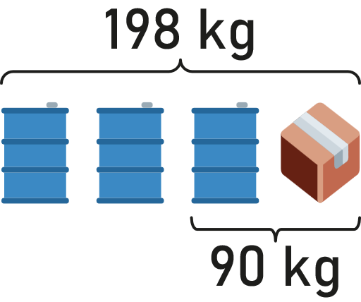
🛢️📦️ pèsent et 🛢️🛢️🛢️📦️ pèsent .
Donc 🛢️🛢️ pèsent soit .
Un baril pèse donc .
Un carton pèse donc .

Figure évolutive :
  - Exemple :
Motif 0 | Motif 1 | Motif 2
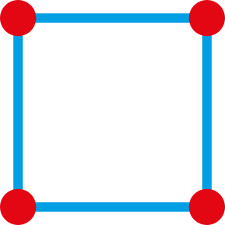 | 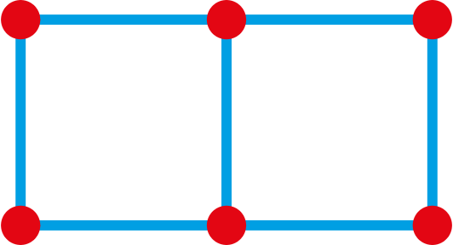 | 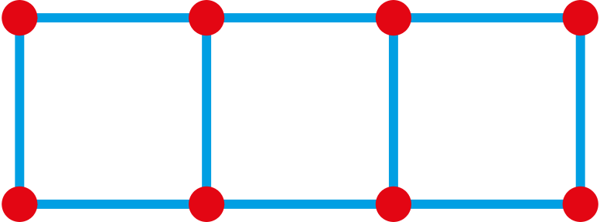 | …………

Pour déterminer le nombre de segment composant un motif de numéro élevé, on cherche une relation entre le numéro du motif et le nombre de segment qui le composent. Pour cela, on peut organiser les valeurs dans un tableau et observer l'évolution du nombre de segments.
Motif | Nombre de segment | Calcul
0 |  | = 4 + (3 × 0)
1 |  | = 4 + (3 × 1)
2 |  | = 4 + (3 × 2)
3 |  | = 4 + (3 × 3)
4 |  | = 4 + (3 × 4)
… | … | = 4 + (3 × …)
On obtient donc une formule permettant de trouver pour le motif 50, par exemple :
segments.
On utilise petit à petit des lettres. On note M le numéro du motif et la formule obtenue est 4 + (3 × M)

